Projeto Ponte Jurídica

Idealização

Ponte Jurídica é uma plataforma Web que tem como objetivo principal, dar Auxílio jurídico para pessoas que precisam de processos novos, em andamento ou consultoria jurídica em vários tipos de processos existentes.
Como funciona?
-Solicitante:
O solicitante que necessita do processo, cria seu cadastro, e cria como um “Post”, informando qual tipo de processo ele precisa, e dá uma descrição, explicando-o, pode ser detalhado ou não, ficando a critério da pessoa.
Juntamente informando o valor do processo, tanto o pagamento em si, quanto o acordo pós processo.

-Advogado:
O advogado irá buscar quais processos existem na plataforma, e quais se encaixam em seu perfil especializado e de acordo com os valores informados pelo Solicitante
Entrará em contato com o solicitante mediante o “Post”, criando e solicitando mais informações do processo em si. Podendo solicitar documentos para os Autos do processo. Sendo Proibido solicitar dados pessoais. Deixando a critério do Solicitante

-O processo:
Assim que o Advogado aceitar o caso, será iniciada a troca de dados entre ambos, assim podendo ambos, terem a liberdade do total do processo, até a sua finalização.
Os acordos são feitos aṕos critérios de taxas e aceites de ambas as partes. E Caso finalize o processo, o Solicitante informa a Ponte Jurídica o Status sem custo.

Sistema Financeiro da Plataforma Ponte Jurídica.
-Solicitante:
A Ponte Jurídica, NÃO cobra valor do Solicitante, para:
- Assinatura da conta
- Criação Posts
- Para dados iniciais do processo(Conversa)
O a receita será cobrado a taxa de intermediação Digital,
Conforme o aceite venha do Advogado.
As taxas seguem a tabela abaixo:

Valor inicial acordado com o advogado | Taxa da Ponte Jurídica | Modelo
Até R$ 1.000 | R$ 49 a R$ 89 | Taxa fixa
R$ 1.001 a R$ 10.000 | 8% do valor | Percentual
Acima de R$ 10.000 | 5% (com teto) | Percentual com limite

-Advogado:
Para o Advogado ter acesso a conta, necessita de um pagamento Mensal/Anual(SaaS) para ter benefícios de acesso, de quantidade de processos, e para ter acesso aos dados do Solicitante.

-Como funciona?:
Advogado cria a conta, e escolhe qual plano ele deseja utilizar, cada plano tem um categorização de limitação. Seguido abaixo na tabela:

Plano | Valor | Casos Ativos | Benefícios principais
Básico | R$ 99/mês  Ou  R$ 830/ano  30% Desconto | 3 casos ativos | Acesso à plataforma, busca de casos, chat interno, aceite de casos, liberação de dados após pagamento
Prófissional | R$ 199/mês  Ou  R$ 1430/ano  40% Desconto | 10 casos ativos | Destaque em buscas, filtros avançados (área, região), histórico de casos, relatórios
Elite | R$ 399/mês  Ou  R$ 2400/ano  50% Desconto | Ilimitados | Prioridade em leads, destaque máximo, analytics avançado, suporte prioritário, suporte técnico

Lean Canvas
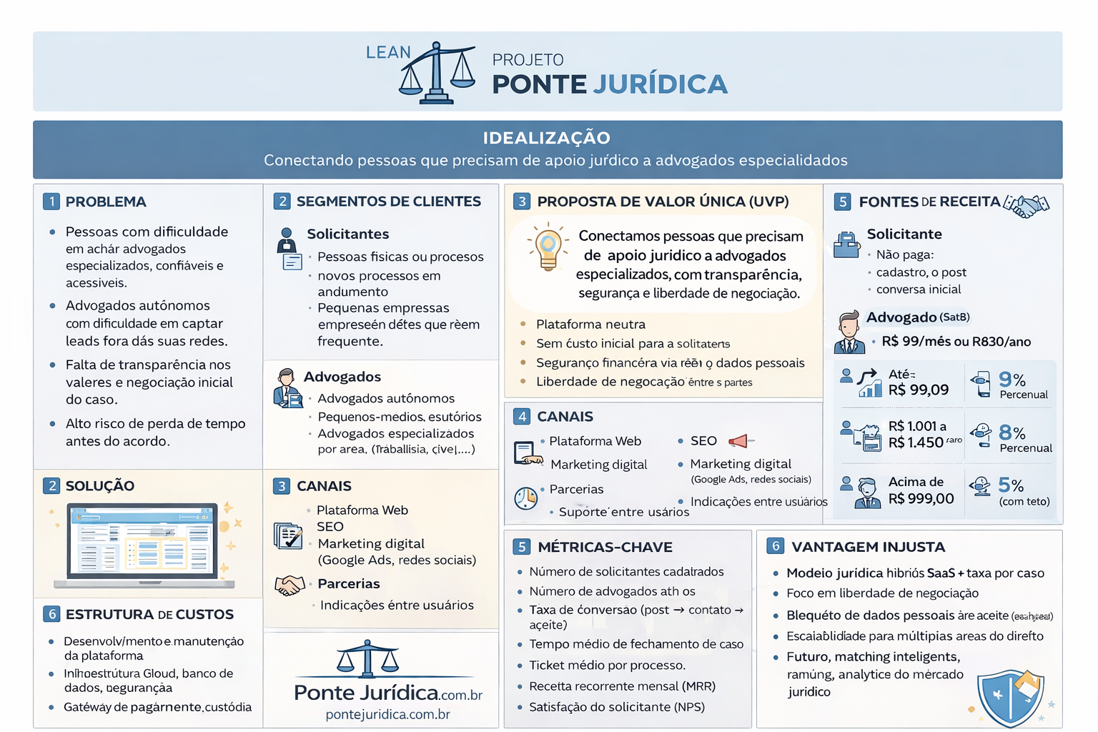
IMAGEM TEMPORÁRIA

Idealização tecnológica
e
Requisitos

O projeto da Ponte Jurídica, é um projeto WEB, isso informa que serão utilizadas tecnologias de desenvolvimento o qual abrange todo o conceito de WEB, como sites e Bancos de dados com suporte para WEB

- Front-End
A Plataforma utilizará como interface, a blibioteca ReactJS/TS.
Utilizaremos o ReactJS com Typescript como base de tipagem do Javascript.
Deverá seguir a estrutura de páginas fornecida pelo React-Router-DOM
Visual deverá ser Semi-Personalizado, o qual deverá conter o design visual de Marca (Brand Guide) utilizando o Design System: “Tailwind v4.1”
Algumas API’s poderão ser utilizadas no processo, como:
- Axios
- Simple CPF and CNPJ input mask
- Tailwind
Poderá ser necessário adicionar outras caso seja necessário
Back-End:
Estruta = mysql com NodeJS

